Приложение

Оперативный ежедневный прогноз ЧС
на 01.04.2022 г.
1.1. Гидрометеорологическая обстановка.
По данным Калужского ЦГМС - Филиала ФГБУ "Центральный УГМС":
01 апреля ожидается:
Облачно, ночью небольшой снег, днём мокрый снег, на дорогах гололедица.
Ветер северо-восточный 5-10 м/с.
Температура воздуха ночью -4..+1°С, днём 0..+5°С.
Горизонтальная дальность видимости – 7000м.
02 апреля ожидается:
Облачно, ночью снег, днём осадки (снег, мокрый снег), местами сильные,
местами гололёд, местами налипание мокрого снега, на дорогах гололедица.
Ветер северо-восточный 7-12 м/с.
Температура воздуха: ночью -5..0°С, днём 0..+5°С.
03 апреля ожидается:
Облачно, ночью снег, местами сильный, днём: мокрый снег, местами гололёд, местами налипание мокрого снега, на дорогах гололедица.
Ветер северо-западный 7-12 м/с.
Температура воздуха: ночью -5..0°С, днём 0..+5°С.
1.2. Лесопожарная обстановка.
Лесопожарная обстановка на территории области в норме, контролируется.
1.3. Гидрологическая обстановка.
Гидрологическая обстановка на территории области в норме, контролируется. На учёте состоит 25 мест массового выхода людей на лёд, используются 12. На основных реках области чисто. На закрытых водоемах области ледостав, толщина льда 13-27 см.
Река/пост наблюдения | НЯ/ОЯ,  см | Предварительный прогноз уровней воды | Выход воды на пойму, см | Реальный уровень от нуля гидропоста, см | Изменения за сутки, см | Различие с опасным (критическим) уровнем, см
Ока – г. Калуга | 900/1350 | 100-400 | 600 | -8 | +23 | 1358
Жиздра –  г. Козельск | 760/892 | 440-600 | 600 | 462 | +21 | 430
Угра –  п. Товарково | 650/902 | 310-470 | 750 | 190 | +17 | 712
Протва – Спас-Загорье | 500/755 | 310-450 | 500 | 130 | -5 | 625
В районе гидропостов:
- река Ока (г.Калуга) – редкий ледоход, уровень воды составляет -8 см от нуля гидропоста (за сутки уровень повысился на 23 см) (опасный уровень 1350 см);
- река Жиздра (г.Козельск) – в районе гидропоста чисто, уровень воды составляет +462 см от нуля гидропоста (за сутки уровень повысился на 21 см) (опасный уровень 892 см);
- река Угра (пос. Товарково) – редкий ледоход, уровень воды составляет +190 см от нуля гидропоста (за сутки уровень повысился на 17 см)(опасный уровень 902 см);
- река Протва (Спас-Загорье) – в районе гидропоста чисто, уровень воды составляет +130 см от нуля гидропоста (за сутки уровень понизился на 5 см) (опасный уровень 755 см).
Динамика колебаний уровней воды в основных реках области (на 31.03.2022)

1.4. Геомагнитная обстановка.
01 апреля будет наблюдаться нестабильная геомагнитная обстановка (до умеренной геомагнитной бури). Данная геомагнитная обстановка может вызывать ухудшение самочувствия граждан, страдающих хроническими заболеваниями сердечно-сосудистой и центральной нервной систем. Возможны перебои в работе электрооборудования и связи.
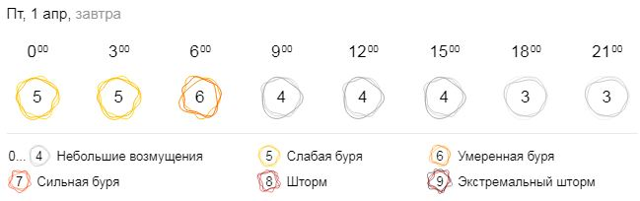
1.5. Радиационная обстановка.
Радиационная, химическая и бактериологическая обстановка на территории области в норме.
Радиационный фон на территории области в пределах естественного – 0,07 -0,13 мкЗв/час (в соответствии с СанПиН 2.6.1.2523-09 безопасный уровень радиации до 0,60 мкЗв/ч).
Экологическая обстановка устойчивая. Общий уровень загрязнения воздуха – умеренный. Основной загрязнитель – автомобильный транспорт.
1.6. Техногенная обстановка.
За истекшие сутки техногенных аварий не зарегистрировано.
1.7. Санитарно-эпидемиологическая обстановка.
Санитарно-эпидемиологическая обстановка на территории области контролируется. Вспышек особо опасных болезней человека не зарегистрировано.
1.8. Биолого-социальная обстановка.
По данным Информационного центра по мониторингу ситуации с коронавирусом на территории Калужской области по состоянию на 31.03.2022 зарегистрировано 101043 случая заражения коронавирусом, выздоровели 93534 человека, скончались 1411 человек.
2. Прогноз возникновения происшествий (ЧС).
Опасные метеорологические явления: не прогнозируются.
Неблагоприятные метеорологические явления: не прогнозируются.
2.1. Природно-техногенные источники происшествий (ЧС).
Чрезвычайные ситуации природного характера не прогнозируются.
Существует вероятность происшествий, связанных с пожарами и взрывами бытового газа в зданиях жилого, социально-культурного и бытового назначения. Наиболее сложная обстановка может сложиться на территории Малоярославецкого, Боровского, Жуковского, Тарусского, Дзержинского районов и в ГО «Город Обнинск», «Город Калуга». (Приложение 1).
Источник ЧС - нарушения правил пожарной безопасности при эксплуатации газового, печного и электрооборудования, неосторожное обращение с огнем, отрицательная температура воздуха в ночные часы.
01.04.2022 количество пожаров на территории Калужской области существенно не изменится.
Существует вероятность возникновения чрезвычайных ситуаций, связанных с ДТП. Наибольшее количество происшествий прогнозируется на 10-ти опасных участках трассы федерального значения М-3 «Украина» в 4 муниципальных образованиях Калужской области:
М-3 «Украина»:
1) Боровский район – 86+982 по 87+033 км;
2) Боровский район – 89+450 по 89+820 км;
3) г. Обнинск – 102+840 по 102+970 км;
4) г. Обнинск – 103+220 по 103+300 км;
5) г. Обнинск – 103+300 по 103+475 км;
6) г. Обнинск – 103+730 по 103+876 км;
7) г. Обнинск – 105+040 по 105+056 км;
8) Малоярославецкий район – 111+460 по 111+889 км;
9) Малоярославецкий район – 114+650 по 114+800 км;
10) Мещовский район – 213+700 по 214+018 км.
Источник ЧС - несоблюдение водителями ПДД, ухудшение качества дорожного покрытия при гололедице и осадках. (Приложение 2).
01.04.2022 количество ДТП на территории Калужской области существенно не изменится.
2.2. Техногенные источники происшествий (ЧС).
Чрезвычайные ситуации техногенного характера выше межмуниципального уровня не прогнозируются.
Существует вероятность возникновения нарушений в работе систем жизнеобеспечения населения на территории области.
Наиболее вероятны аварийные ситуации на территории Дзержинского, Козельского, Перемышльского районов и в городском округе «Город Калуга».
Источник ЧС – износ основных средств, нарушение правил эксплуатации, аварийные ситуации при плановых работах на инженерных системах, системах теплоснабжения.
Существует вероятность возникновения ЧС на объектах воздушного транспорта, в первую очередь в г. Калуге (АО «Международный аэропорт «Калуга» им. К.Э. Циолковского»), а так же ЧС, связанных с авиационными катастрофами и авариями с воздушными судами, следующими по транзитным маршрутам движения через территорию области, а также авариями легкомоторной и военной авиации.
2.3. Биолого-социальные источники происшествий (ЧС).
Существует вероятность возникновения несчастных случаев на водных объектах. Наибольшая вероятность происшествий прогнозируется на территориях Боровского, Дзержинского, Жуковского, Кировского, Людиновского, Перемышльского, Тарусского, Ферзиковского, Козельского, Думиничского, Юхновского районов, ГО «Город Обнинск» и ГО «Город Калуга».
Источник ЧС – несоблюдение правил поведения на водных объектах, провал населения и техники под разрушающийся лед закрытых водоемов.
Существует вероятность обнаружения очагов особо опасных карантинных заболеваний животных, в т.ч. в результате заноса с соседних областей на территорию Калужской области. (С начала года зарегистрирован 1 случай бешенства животных).
Существует вероятность увеличения количества обращений населения в ЛПУ в связи с травматизмом на территории всей области.
Источник ЧС – гололедица.
3. Рекомендованные превентивные мероприятия.
1. Калужскому ЦГМС – Филиалу ФГБУ «Центральное УГМС» при получении информации об опасных и неблагоприятных гидрометеорологических явлениях немедленно доводить информацию до ОДС ЦУКС ГУ МЧС России по Калужской области.
2. Руководителям органов местного самоуправления области, территориальных органов федеральных органов исполнительной власти, жилищно-коммунальных служб и других взаимодействующих организаций организовать выполнение комплекса превентивных мероприятий по снижению рисков возникновения ЧС (происшествий) и смягчению их последствий в соответствии с планами действий.
3. Руководителям органов местного самоуправления совместно с представителями государственной ветеринарной службы и Россельхознадзора организовать выполнение комплекса противоэпизоотических мероприятий, направленных на недопущение возникновения новых очагов особо опасных карантинных заболеваний животных.
4. Руководителям органов местного самоуправления:
Для предотвращения возникновения техногенных пожаров:
- совместно с организациями, обслуживающими жилой фонд, проводить разъяснительную работу с потребителями (абонентами) природного газа по пользованию газом в быту и содержанию ими газового оборудования в исправном состоянии;
- в целях недопущения пожаров в населенных пунктах, садовых некоммерческих товариществах и на объектах администрациям муниципальных образований совместно с руководителями объектов экономики проводить профилактические мероприятия по обеспечению пожарной безопасности;
- организовать взаимодействие по линии дежурно-диспетчерских служб с ГУ МЧС России по Калужской области, УМВД России по Калужской области, Министерством природных ресурсов и экологии Калужской области, а также с организациями лесопромышленного комплекса;
- организовать разъяснительную работу через СМИ с населением по вопросам соблюдения правил пожарной безопасности в населенных пунктах, на территории дачных поселков;
- обеспечить беспрепятственный подъезд пожарной техники к местам пожаров и свободный доступ к источникам противопожарного водоснабжения;
- организовать в соответствии с законодательством привлечение добровольных пожарных команд и дружин для локализации и тушения пожаров.
В целях обеспечения безопасности граждан на водных объектах:
- обеспечить профилактические мероприятия и деятельность по надзору на водных объектах;
- организовать разъяснительную работу через СМИ с населением по вопросам соблюдения правил поведения населения на водных объектах.
При получении информации об опасных и неблагоприятных метеорологических явлениях:
- довести информацию до руководителей жилищно-коммунальных служб, учреждений и организаций, социально-значимых объектов и объектов с массовым пребыванием людей, расположенных на территории муниципального образования;
- организовать оповещение населения муниципального образования о возможных рисках;
- довести информацию до пунктов временного размещения населения Донецкой и Луганской народных республик (Людиновский и Жуковский районы, МО «Город Калуга»);
- уточнить группировку сил и средств по прогнозируемым рискам, запасы финансовых и материальных ресурсов, имеющихся для ликвидации ЧС и происшествий, уточненную информацию внести в базы ЧС и паспорта территории;
- привести в готовность силы и средства, предназначенные для ликвидации ЧС (происшествий);
- особое внимание обратить на готовность резервных источников питания на социально-значимых объектах с круглосуточным пребыванием людей, объектах жизнеобеспечения, на потенциально опасных объектах экономики с непрерывным производственным циклом;
- организовать необходимые мероприятия по обеспечению постоянного контроля за организацией функционирования детских стационарных лагерей на территории муниципального района;
- при возникновении ЧС, происшествий природного и техногенного характера, немедленно докладывать старшему оперативному дежурному ЦУКС ГУ МЧС России по Калужской области через ЕДДС муниципальных образований.
5. Управлению Роспотребнадзора по Калужской области:
- совместно с органами местного самоуправления обеспечить информирование населения по вопросам профилактических мероприятий с целью недопущения заражения населения острыми респираторными вирусными инфекциями (ОРВИ), гриппом, коронавирусной инфекцией COVID-19.
- продолжить работу по выявлению нарушений в санитарно-техническом и санитарно-гигиеническом состоянии мест приготовления пищи. Особое внимание уделить пищеблокам учебных заведений, мест общественного питания;
- продолжить сбор и обмен информацией с ГУ МЧС России по Калужской
области о санитарно-эпидемиологической обстановке на территории области.
6. Управлению Министерства внутренних дел Российской Федерации по Калужской области:
- принять меры по усилению охраны общественного порядка и объектов, обеспечивающих жизнедеятельность населения, в местах пожаров и на прилегающих к ним территориях, при реагировании на дорожно-транспортные и иные происшествия.
7. О выполненных превентивных мероприятиях представлять сведения в ЦУКС ГУ МЧС России по Калужской области по телефону (8-4842) 718-108.
4. Данный прогноз разрабатывался на основании информации, поступающей от учреждений, входящих в территориальную систему мониторинга и прогнозирования ЧС области (ТСМП), с использованием прогноза чрезвычайных ситуаций Главного управления МЧС России по г. Москве на 01 апреля 2022 года, полученного по электронной почте, а также собственных баз данных по учету ЧС и происшествий.

Приложение 1
Карта-схема степени риска возникновения техногенных пожаров
на территории Калужской области

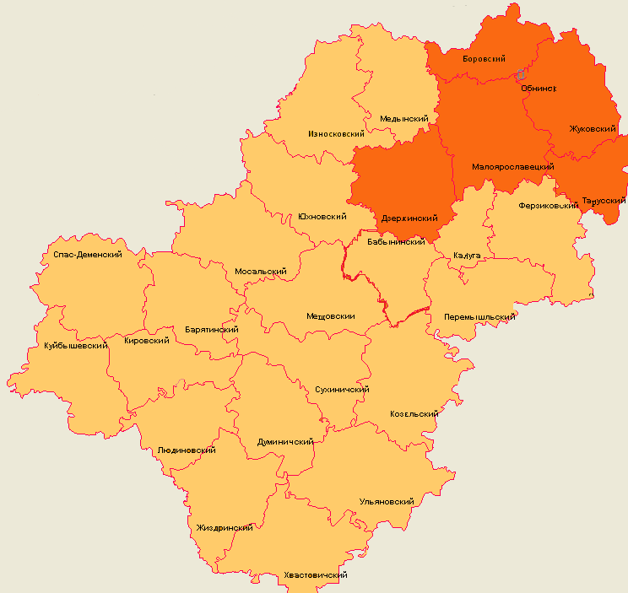
Условные обозначения

Наиболее опасные районы по количеству пожаров

Опасные районы по количеству пожаров

Наименее опасные районы по количеству пожаров

Приложение 2

Карта-схема степени риска ДТП на территории Калужской области
на основе средних многолетних данных

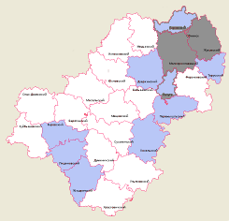
Условные обозначения

Наиболее опасные районы
по количеству ДТП

Опасные районы
по количеству ДТП

Наименее опасные
районы по количеству ДТП

